Дата: 09.12.2020
Группа: 20-ПСО-2д
Наименование дисциплины: Математика
Тема: Существование предела монотонной ограниченной последовательности.

Определение Последовательность (уn) называют возрастающей, если каждый ее член (начиная со второго) больше предыдущего, т. е. уn+1 > уn для n ≥ 1.
Определение Последовательность (уn) называют убывающей, если каждый ее член (начиная со второго) меньше предыдущего, т. е. yn+1 < уn для n ≥> 1.
Пример
Определим монотонность последовательности 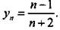
Запишем (n + 1)-й член последовательности: 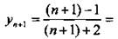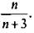 Найдем разность двух соседних членов: 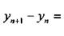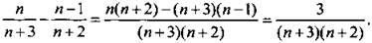 Так как n- натуральное число, то при всех n дробь 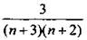 положительна. Поэтому уn+1 – уn > 0 или уn+1 > уn при всех n. Тогда по определению данная последовательность (уn) возрастающая.
Заметим, что последовательность уn = an при a > 1 возрастает, при 0 < a < 1 убывает.

Предел последовательности
Введем еще одно важнейшее понятие - предел последовательности.
Определение . Число b называют пределом последовательности (уn), если в любой заранее выбранной окрестности точки b содержатся все члены последовательности, начиная с некоторого номера N. В этом случае пишут: (читают: предел последовательности (уn) при стремлении n к бесконечности равен b, при этом часто фразу «при стремлении n к бесконечности» опускают). Используют и такую запись: уn → b(читают: уn стремится к b, или уn сходится к b).
Разъясним понятие «окрестность точки b». Под ним понимают интервал (b - r; b + r), где r - радиус окрестности (r > 0).
Пример
Покажем, что 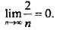
Прежде всего отметим, что понятие предела последовательности очень сложное и с трудом воспринимается даже студентами. Поэтому подробно будем разбираться с этим примером (буквально по пунктам).
1. В данном случае число b = 0. Выберем произвольный радиус r окрестности точки b(обычно r выбирают небольшим и r > 0). Поэтому будем рассматривать интервал (0 - r; 0 + r) или (-r; r).
2. Нужно найти номер N, начиная с которого все члены последовательности уn = 2/nбудут находиться в интервале (-r; r). Другими словами, надо относительно n решить неравенство –r < 2/n < r.
3. Очевидно, что левая часть неравенства -r < 2/n выполняется при всех натуральныхn. Решим правую часть неравенства 2/n < r. Получим 2 < nr, откуда n > 2/r. Итак, при n > 2/n все члены последовательности уn отличаются от своего предела в менее чем на r.
4. Сделаем оценки. При r = 0,1 получаем n > 20 (т. е. начиная с номера N = 21 все члены последовательности отличаются от предела не более чем на 0,1). При r = 0,01 имеем n > 200 (т. е. начиная с номера N = 201 все члены последовательности отличаются от предела не более чем на 0,01) и т. д. На рисунке приведена графическая иллюстрация для этого случая.

Видно, что в r-окрестности предела собирается (сгущается) бесконечное множество членов последовательности, вне этой окрестности находится только конечное число членов.
Если последовательность (уn) имеет предел, то говорят, что она сходится, если не имеет предела - то расходится.

Теоремы о пределах и вычисление пределов последовательностей
Приведем формулировки теорем о пределах последовательностей.
Теорема 1. Если последовательность сходится, то только к одному пределу.
Теорема 2. Если последовательность сходится, то она ограничена.
Теорема 3. Если последовательность монотонна и ограничена, то она сходится.
Теорема 4. Если то:
1) предел суммы равен сумме пределов:
2) предел произведения равен произведению пределов:
3) предел частного равен частному пределов: 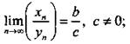
4) постоянный множитель можно вынести за знак предела:
Теорема 4 используется при вычислении пределов последовательностей.
Пример
Найдем пределы последовательностей: 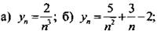

а) Используем теоремы 2 и 4 и получим: 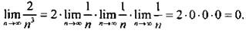
б) Применим теоремы 1 и 4. Имеем: 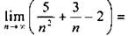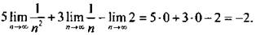
в) Заметим, что сразу использовать теорему 3 нельзя, так как числитель 2n2 + 3 и знаменатель 5n2 - 1 дроби бесконечно большие величины и получаем что-то непонятное: ∞/∞. Поэтому разделим числитель и знаменатель дроби на n2 и используем теоремы 1, 3 и 4. Получим: 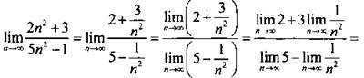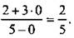
г) Опять же сразу применять теоремы 3 и 1 нельзя. Тогда получим: 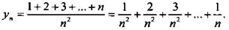 Каждое слагаемое в этой сумме стремится к нулю (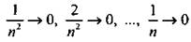), но в эту сумму входят n слагаемых, т. е. бесконечно большая величина.
Получаем опять нечто непонятное: 0 · ∞.
Учтем, что числитель дроби является суммой арифметической прогрессии и используем теоремы 1, 3, 4. Имеем: 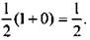
д) При n → ∞ множитель множитель Возникает опять что-то непонятное: ∞ · 0. Поэтому умножим и разделим данное выражение на и применим теоремы 1, 3, 4. Получаем: 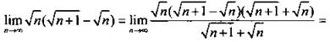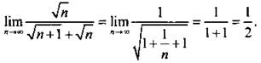
Таким образом, вычисление пределов последовательностей несложно, но необходимо проявлять внимание и аккуратность. При больших значениях n члены последовательности практически равны ее пределу.

Контрольные вопросы
1. Дайте определение последовательности.
2. Монотонность последовательности.
3. Определение предела последовательности.
4. Теоремы о пределах последовательности.

Задание на дом
Определите монотонность последовательности (аn):
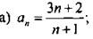
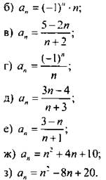

Преподаватель Науразова Л.А

